МИНИСТЕРСТВО НАУКИ И ВЫСШЕГО ОБРАЗОВАНИЯ РОССИЙСКОЙ ФЕДЕРАЦИИ
федеральное государственное автономное образовательное учреждение высшего образования
«САНКТ-ПЕТЕРБУРГСКИЙ ГОСУДАРСТВЕННЫЙ УНИВЕРСИТЕТ
АЭРОКОСМИЧЕСКОГО ПРИБОРОСТРОЕНИЯ»

КАФЕДРА №43

ОТЧЁТ ЗАЩИЩЁН С ОЦЕНКОЙ ____________________

ПРЕПОДАВАТЕЛЬ
Шумова Е.О.
должность, уч. степень, звание подпись, дата инициалы, фамилия

ОТЧЕТ ПО
ЛАБОРАТОРНОЙ РАБОТЕ №6
ТЕМА: СТАНДАРТНАЯ БИБЛИОТЕКА C++. ПОСЛЕДОВАТЕЛЬНЫЕ И АССОЦИАТИВНЫЕ КОНТЕЙНЕРЫ. ОБОБЩЕННЫЕ АЛГОРИТМЫ
по дисциплине: «Основы программирования»

РАБОТУ ВЫПОЛНИЛ

СТУДЕНТ ГР. № 4432Кз _____________ Гиппиус К.Г.
подпись, дата инициалы, фамилия

Санкт-Петербург
2026 год

Условие
Вариант 4. Реализовать шаблон класса, содержащего вектор данных, заполненный случайными числами в диапазоне m1=0, m2=15; создать второй массив как копию первого; перемешать случайным образом элементы второго массива; вычислить среднее значение всех элементов массива; перемножить поэлементно два массива; возвести в квадрат каждый элемент полученного массива. Необходимо использовать обобщенные алгоритмы, объекты-функции и предикаты, а также продемонстрировать работу не менее чем для трех типов данных.
Листинг программы
#include <algorithm>
#include <iomanip>
#include <iostream>
#include <numeric>
#include <random>
#include <string>
#include <type_traits>
#include <vector>

template <typename T>
struct SquareFunctor {
T operator()(const T& value) const {
return value * value;
}
};

template <typename T>
struct InRangePredicate {
T minValue;
T maxValue;

bool operator()(const T& value) const {
return value >= minValue && value <= maxValue;
}
};

template <typename T>
class ArrayProcessor {
private:
std::vector<T> data_;
std::vector<T> copy_;
std::mt19937 generator_;

T randomValue(T minValue, T maxValue) {
if constexpr (std::is_integral_v<T>) {
std::uniform_int_distribution<long long> distribution(
static_cast<long long>(minValue),
static_cast<long long>(maxValue)
);
return static_cast<T>(distribution(generator_));
} else {
std::uniform_real_distribution<double> distribution(
static_cast<double>(minValue),
static_cast<double>(maxValue)
);
return static_cast<T>(distribution(generator_));
}
}

public:
ArrayProcessor(std::size_t size, T minValue, T maxValue) : generator_(42) {
data_.resize(size);
std::generate(data_.begin(), data_.end(), [this, minValue, maxValue]() {
return randomValue(minValue, maxValue);
});
}

explicit ArrayProcessor(const std::vector<T>& sourceData)
: data_(sourceData), copy_(), generator_(42) {}

void setData(const std::vector<T>& sourceData) {
data_ = sourceData;
}

void print(const std::string& title, const std::vector<T>& values) const {
std::cout << title << ": ";
for (const T& value : values) {
std::cout << std::fixed << std::setprecision(2) << value << ' ';
}
std::cout << '\n';
}

void runVariant4() {
print("Original array", data_);

bool allValuesInRange = std::all_of(
data_.begin(),
data_.end(),
InRangePredicate<T>{static_cast<T>(0), static_cast<T>(15)}
);
std::cout << "All values are inside [0, 15]: " << (allValuesInRange ? "true" : "false") << '\n';

copy_ = data_;
print("Copied array", copy_);

std::shuffle(copy_.begin(), copy_.end(), generator_);
print("Shuffled copy", copy_);

double average = std::accumulate(data_.begin(), data_.end(), 0.0) / static_cast<double>(data_.size());
std::cout << "Average value: " << std::fixed << std::setprecision(2) << average << '\n';

std::vector<T> multiplied(data_.size());
std::transform(data_.begin(), data_.end(), copy_.begin(), multiplied.begin(), std::multiplies<T>());
print("Element-wise multiplication", multiplied);

std::transform(multiplied.begin(), multiplied.end(), multiplied.begin(), SquareFunctor<T>{});
print("Squared result", multiplied);
std::cout << '\n';
}
};

int main() {
std::cout << "Lab 6, variant 4\n\n";

std::cout << "Type: int\n";
ArrayProcessor<int> intProcessor(8, 0, 15);
intProcessor.runVariant4();

std::cout << "Type: double\n";
ArrayProcessor<double> doubleProcessor(8, 0.0, 15.0);
doubleProcessor.runVariant4();

std::cout << "Type: long long\n";
ArrayProcessor<long long> longProcessor(8, 0, 15);
longProcessor.runVariant4();

std::cout << "Type: double from source data\n";
ArrayProcessor<double> sourcedProcessor({1.0, 3.5, 7.0, 9.5, 12.0, 4.0, 6.5, 10.0});
sourcedProcessor.runVariant4();

return 0;
}
Результаты выполнения программы
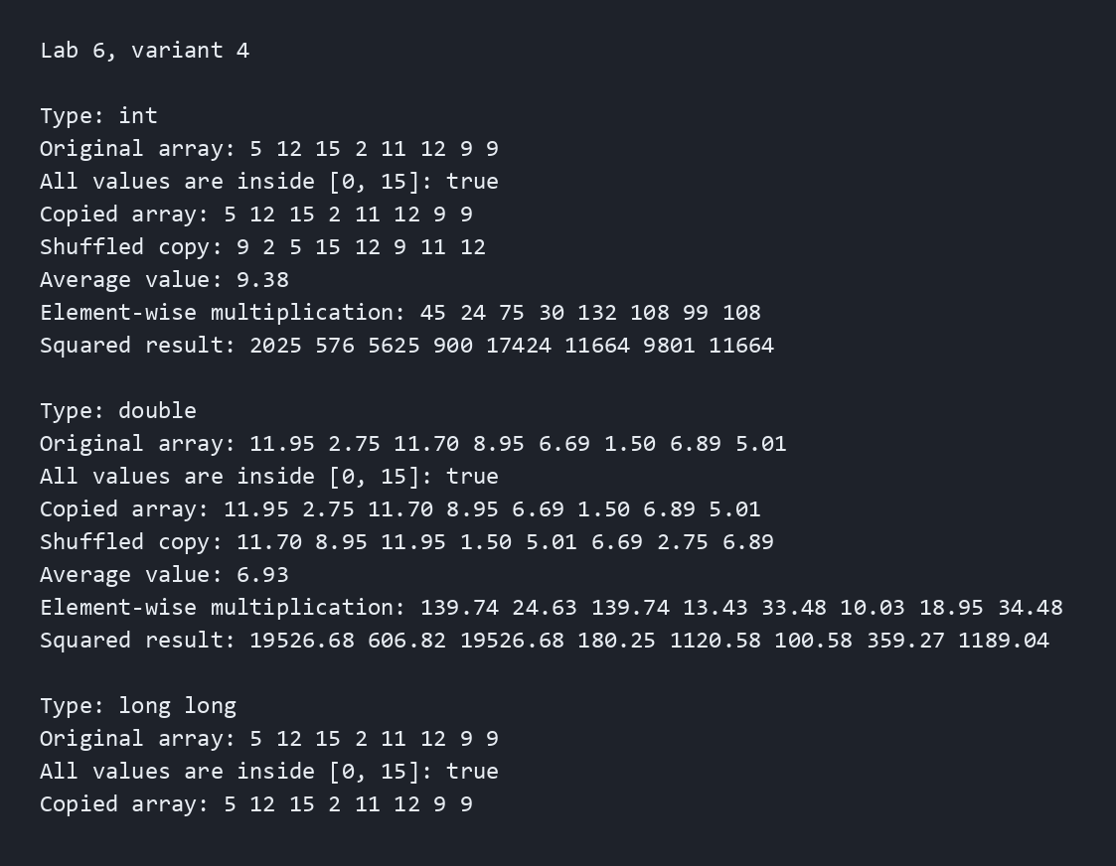
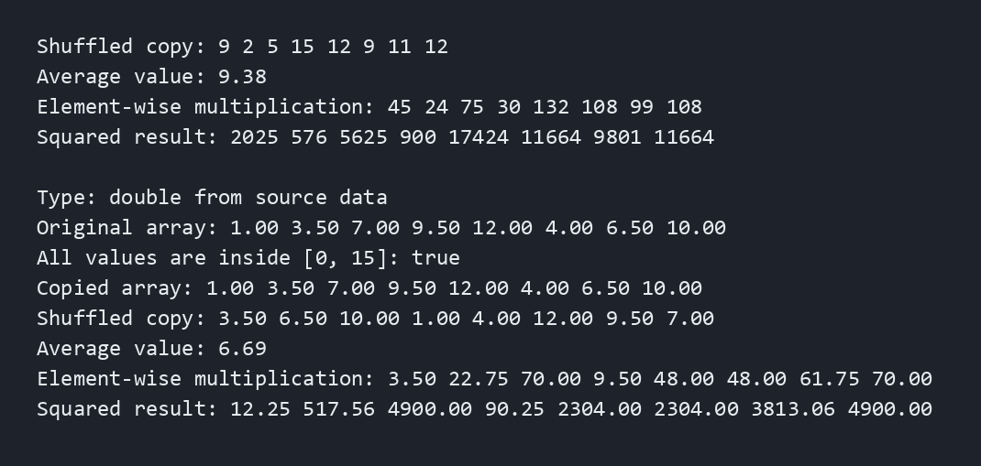
Вывод
В работе реализован шаблонный класс на основе контейнера std::vector. Для обработки данных использованы стандартные алгоритмы, предикат и объект-функция, а работа программы продемонстрирована для нескольких различных типов данных.

